 

VIAJES ORANGE – ORANGE COSTA

PRESUPUESTO

2016



1 Visión y Estrategia. 3

1.1 Análisis Sectorial y Competencia 3

1.2 Análisis DAFO 6

1.3 Estrategia Comercial 7

1.4 Estrategia Operativa 9

1.5 Iniciativas de mejora que contribuyan al Plan de Mejora 11

1.6 Objetivos Estratégicos. 11

2 Personal. 12

2.1 Organigrama y puestos por línea de negocio. 12

2.2 Evolución plantilla. 13

2.3 Costes de personal y ratios personal/ingresos. 14

3 Principales hipótesis y supuestos en que se basa el Plan. 14

4 Presupuesto operativo (PyG): 15

4.1 PyG por unidad de negocio. 15

4.2 PyG. Análisis de ingresos 20

4.3 PyG. Análisis de gastos por naturaleza. 21

4.4 Balance situación. Análisis de clientes y deudores. 22

5 Presupuesto de inversiones. 22

5.1 Justificación de los principales proyectos. 23

# Visión y Estrategia.

**VISIÓN**

* Ser la empresa y MARCA de alquiler de apartamentos REFERENTE en la provincia de Castellón.

**MISIÓN**

* **Evolucionar** de un estándar de alojamiento de calidad a un estándar de alojamiento de calidad, confortabilidad y bienestar.
* **Cultivar** una red integrada de clientes y proveedores para generar valor perdurable para ambas partes.
* **Mantenernos** a la vanguardia en tendencias y avances tecnológicos.
* **Maximizar** el retorno de largo plazo para los accionistas.
* **Cuidar** nuestra reputación empresarial y potenciar el marketing de recomendación.
* **Ofrecer** un ámbito de trabajo idóneo.

**ESTRATEGIA**

* **Mejoraremos** continuamente nuestras operaciones, impulsando siempre la innovación y la evolución.
* **Ejerceremos** mayores y constantes mecanismos de control.
* **Proporcionaremos** un servicio de calidad a nuestros clientes, al escucharlos constantemente.
* **Adecuaremos** los apartamentos a los estándares requeridos .
* **Atraeremos, motivaremos y conservaremos** al personal, buscando un alto desempeño e impulsando su capacidad y desarrollo personal.

**OBJETIVOS**

* **Aumentar el índice de satisfacción de nuestros clientes.**
* **Incrementar el poder de nuestra marca.**
* **Crecer en la línea de negocio más rentable.**

## Análisis Sectorial y Competencia

El verano de 2016 se cierra con un balance turístico excepcional, con notables aumentos en facturación, una fuerte creación de empleo y una mejoría de los resultados empresariales.

* El efecto de la inseguridad geopolítica, especialmente en Turquía, determina la mayor afluencia de turistas extranjeros a las zonas de sol y playa españolas.

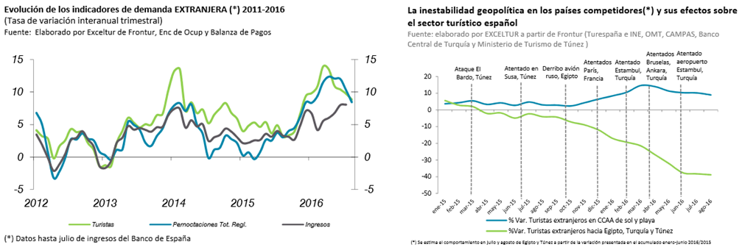

Fuente: <http://www.exceltur.org/wp-content/uploads/2016/10/Informe-Perspectivas-N58-Balance-del-3er-trimestreverano-previsiones-cierre-a%C3%B1o-2016.pdf>

* Crecimiento en la demanda de apartamentos turísticos en la Comunidad Valenciana.



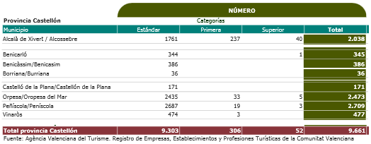

Fuente: <http://www1.dipcas.es/wp-content/uploads/2016/03/Plan-de-Marketing-2016w.pdf>

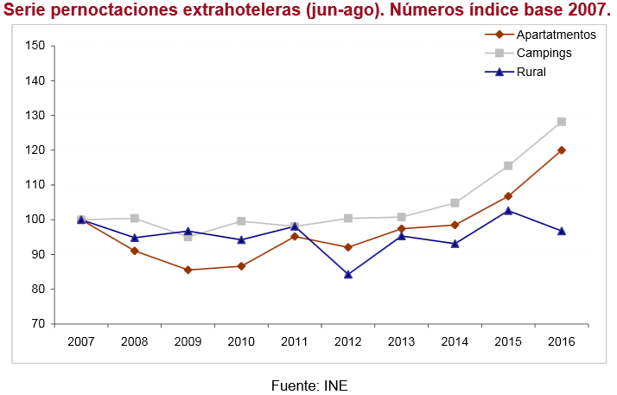

Fuente: <http://www.turisme.gva.es/turisme/es/files/pdf/estadistiquesdeturisme/anuarios/VERANO_2016_jun-ago.pdf>

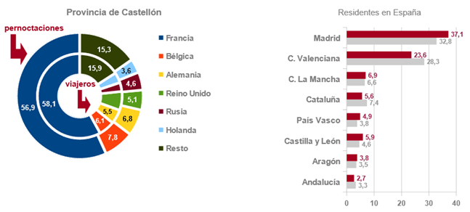

Fuente: <http://www.turisme.gva.es/turisme/es/files/pdf/estadistiquesdeturisme/anuarios/Perfil_turista_aloj.reglado2015.pdf>

* Crecimiento exponencial de diferentes servicios que integran la cadena de valor turística, comercializados a través de nuevos modelos y plataformas web de contacto entre particulares (las llamadas plataformas *Peer to Peer* o P2P).

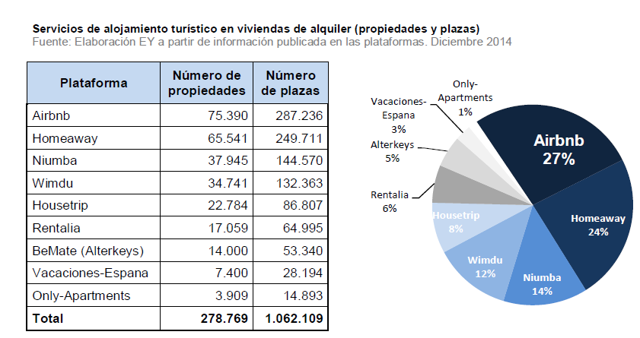

Fuente: <http://www.exceltur.org/wp-content/uploads/2015/06/Alojamiento-tur%C3%ADstico-en-viviendas-de-alquiler-Impactos-y-retos-asociados.-Informe-completo.-Exceltur.pdf>

CONCLUSIONES PARA ANTICIPARSE A LAS TENDENCIAS DEL MERCADO QUE APUNTAN CLARAMENTE HACIA UN CRECIMIENTO SUPERIOR DE ALOJAMIENTOS EN APARTAMENTOS TURÍSTICOS:

* Mayor simplicidad de la gestión de las largas estancias (marketing mix de portales).
* Potenciar la garantía de marca y la reputación online (redes sociales).
* Introducir gama de servicios adaptada al huésped de larga estancia.
* Identificar posibilidades de diferenciación y personalización del producto para mejorar su competitividad (máxima conectividad).
* Reorientar el enfoque de comunicación hacia un nuevo perfil de cliente, que busca innovación, experiencias individuales, y a la vez, ciertos servicios y comodidades de un hotel.
* Desarrollar propuestas de valor para la operación, comercialización y fidelización de clientes, con marcas propias y atractivas.
* Crear estándares de calidad y equipamiento para categorizar el producto y facilitar la comercialización.

Fuente: EXCELTUR y HORWARTH HTL

## Análisis DAFO

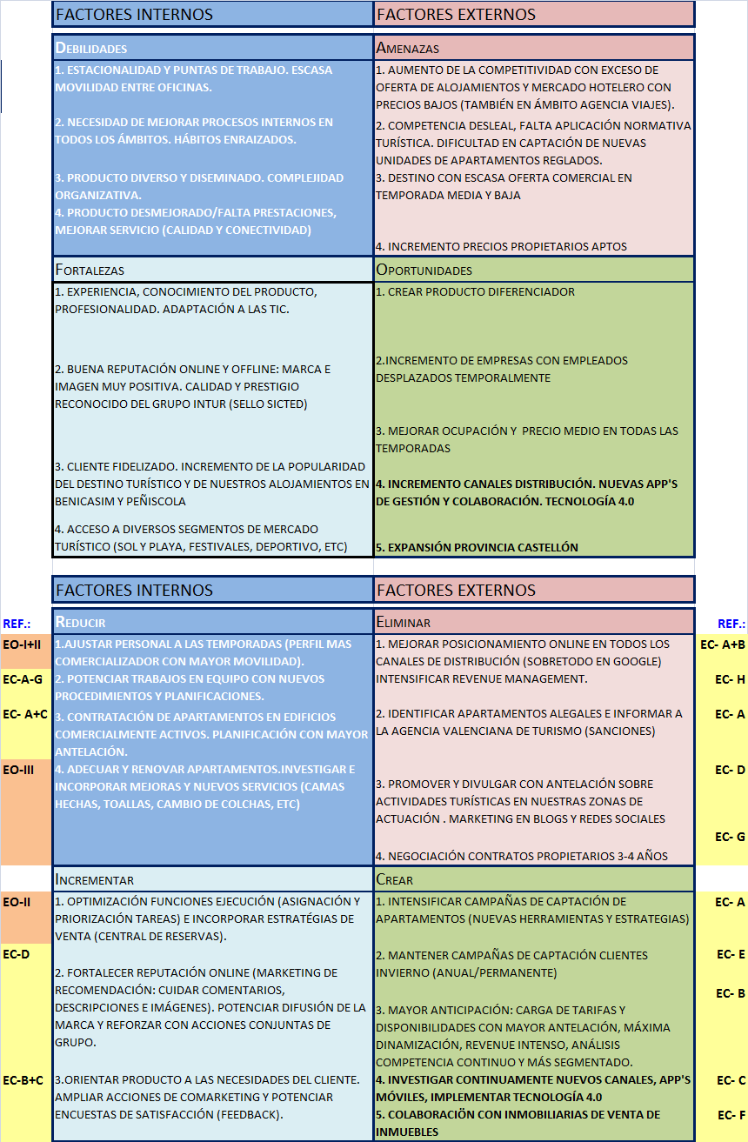

## Estrategia Comercial

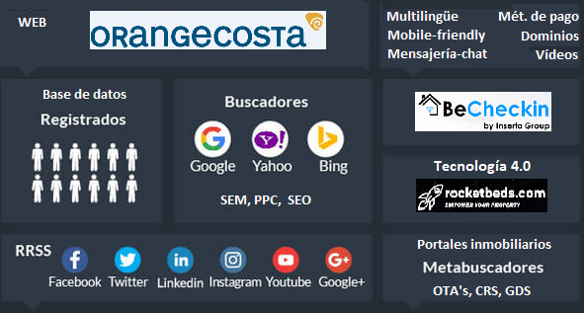

1. **WEB DIRECTA**

Nuestra web [www.orangecosta.com](http://www.orangecosta.com) es y debe ser el canal más rentable, reduciendo los costes de distribución y aumentando el beneficio por reserva.

* Mejorar posicionamiento SEO, optimizar campañas SEM (google adwords) y activar marketing de PPC (hundredrooms, minube, etc.). Valorar Yahoo y Bing.
* Fidelización clientes, marketing directo (WEB ORANGE, CALL CENTER, CLIENTE DE PASO, CLIENTE BBDD). Incrementar BBDD de clientes directos (registrados) a través de la captación de datos de clientes alojados en nuestros apartamentos en temporadas anteriores (booking y otros canales).
* Añadir la opción de “alternativa de fechas” cuando un alojamiento está completo.
* Adaptar la web a idiomas multilingües (francés, alemán, holandés, etc.)
* Optimizar la web a multipantalla con adaptación a todos los dispositivos.
* Adaptar la web a los nuevos métodos de pago (paypal, stripe, wallet, etc.)
* Activar nuevos dominios que apunten a nuestra web para mejorar el posicionamiento SEO
* Optimizar herramientas de análisis de datos.
* Incorporar mensajería instantánea o chat para interactuar en tiempo real con los clientes.
* Activar sección de “comentarios” y recomendaciones de clientes. Sugerencias y Calificaciones.

 

1. **CANALES DE DISTRIBUCIÓN ONLINE Y OFFLINE**

Intensificar la investigación de nuevos canales y plataformas de integración, priorizando la carga de producto por orden de rentabilidad.

* Seleccionar mix de Canales online (B2C-PORTALES INMOBILIARIOS).
* Canales online (B2B-OTA-IDS) (gestión multicanal a través channel managers PRESTIGE-SITEMINDER). Valorar TRAVEL OPEN APPS
* Canales offline (TTOO, DMC-AGENCIAS RECEPTIVAS).
* Investigar nuevos canales (asociaciones turismo familiar, viajar con mascotas, singles, otros gremios…).

1. **REVENUE MANAGEMENT Y MEJORA DE LA RENTABILIDAD (clave)**

Análisis previo y diseño de la estrategia de precios óptima, control de ocupación, estudios de competencia, recomendación de tarifas y análisis permanente de los resultados, para lograr la mayor rentabilidad posible a través de todos los canales de venta y la optimización de la ocupación.

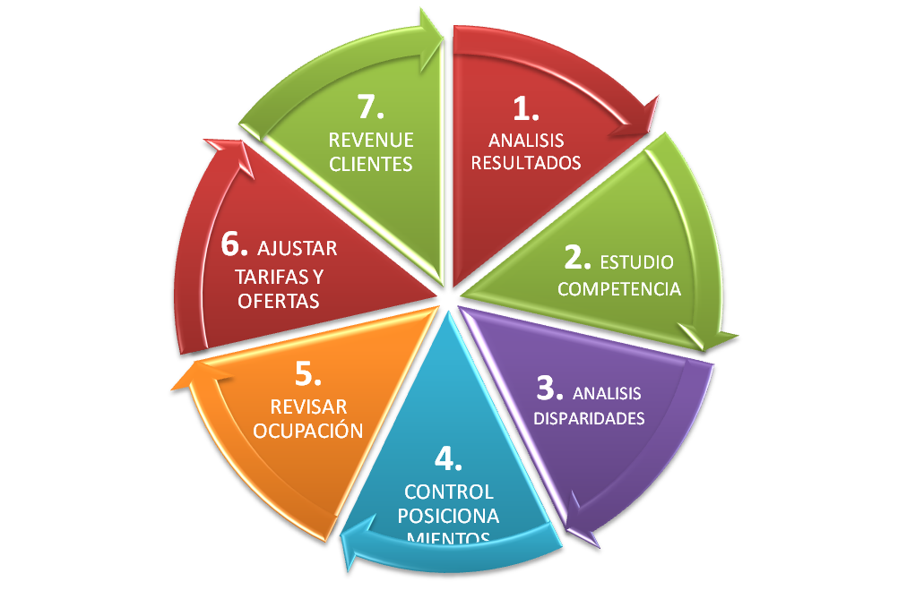

Dinamización de precios (25 tarifas), creación de calendario de tarifas BAR, revenue y análisis competencia constante y segmentada.

* Mayor **anticipación** para todas las temporadas:
* actualización de tarifas
* Establecer calendario de puentes y festivos por comunidades autónomas.
* Crear paquetes turísticos
* Mejorar el PMV (precio medio de venta)

1. **PLAN SOCIALMEDIA (requiere difusión anticipada)**

Alimentar nuestras redes sociales con contenido de interés vinculado a las actividades y eventos propios de nuestros destinos, creando un calendario de acciones acorde a la programación local, provincial y/o regional con el objetivo de informar anticipadamente a nuestros clientes sobre acontecimientos actuales y futuros que permitan programar su viajes, escapada o vacaciones.

* Potenciar marketing de recomendación
* Optimización de descripciones, actualización de fotografías (incluyendo planos), buscando la diferenciación. Vídeos cortos e imágenes de 360º.
* Instagram y Pinterest activan el botón de compra que permite a los clientes reservar productos sin salir de la red.
* Potenciar la captación de clientes a través de la geolocalización (twitter, zonetacts, zumper, etc.).

1. **CAPTACIÓN DE APARTAMENTOS**

Intensificar campañas de captación manteniéndose permanentemente durante todo el año.

* Uso de nuevas herramientas de captación vía portales inmobiliarios
* Incrementar acciones de búsqueda de producto (carteles de particulares, alianza con porteros, contacto con inmobiliarias, etc).
* Aprovechar misma información para avisar a la GVA (agencia valenciana de turismo) sobre los apartamentos alegales.

1. **PROLONGAR TEMPORADA**

* Adaptar apartamentos al invierno para mejorar la ocupación.
* Campaña de captación “larga estancia” de forma **permanente**
* Identificar canales distribución para ventas en temporada baja, potenciando ofertas de larga estancia, envío mailings clientes invierno, etc.

1. **COLABORACIÓN CON INMOBILIARIAS DE VENTA DE INMUEBLES**

Incrementar cartera de propietarios con apartamentos en venta.

* Averiguar métodos de trabajo de otras inmobiliarias, dónde y cómo se anuncian, qué estrategias utilizan, etc.

## Estrategia Operativa

Introducción de nuevos hábitos centrados en el valor añadido y en la mayor participación de los empleados que permitan perseguir e implementar acciones de mejora, con una clara orientación a las necesidades de los clientes, tales como:

* reducir plazos de entrega/ejecución
* aumentar la calidad del servicio o producto
* reducir costes
* obtener nuevas iniciativas (PROFUNDIZAR EN LOS ANÁLISIS Y EN LOS PROCEDIMIENTOS)

Conlleva una mayor organización, formación complementaria y una constante motivación del personal.

1. **AGILIZACIÓN Y OPTIMIZACIÓN PROCESOS**

* Estandarización de procesos que permitan obtener resultados más satisfactorios:
  + Formularios de control de limpieza de apartamentos
  + gestión mantenimiento apartamentos
* Mayor orden y colocación de las cosas (un lugar para cada cosa y cada cosa en su lugar).
* Seleccionar por necesidad y/o prioridad
* Crear hábito
* Mejora del programa informático de gestión ITEM para obtener informes estadísticos acordes a nuestras necesidades.
* Mejorar campañas de publicidad y promoción
* Mayor participación conjunta en la elaboración del plan estratégico 2017

1. **ORGANIZACIÓN DE TAREAS Y OPTIMIZACIÓN DE RRHH**
   * Mayor movilidad entre oficinas (Benicasim, Peñíscola) para optimizar recursos en función de las necesidades, estacionalidad y puntas de trabajo.
   * Creación de central de reservas en Benicasim (familiarización de todo el producto de ambas localidades).
   * Formación de equipos para optimizar procesos internos y potenciar el análisis y la investigación de mercados (mayor participación y continuidad). Benchmarking más segmentado.
   * Facilitar sistema de reuniones y compatibilizar con el resto de tareas.
   * Anticipación y priorización de tareas por orden de vigencia e importancia (control de las oportunidades de negocio). Asignación de funciones y tareas, controlado por C.M.I. personales, para mejorar la organización y la toma de decisiones.
   * Introducción de perfiles (RRHH) más comerciales externalizando tareas de mantenimiento.

1. **MEJORAR CALIDAD PRODUCTO, SERVICIOS Y CENTRALIZACIÓN DE COMPRAS**

* Mejorar la calidad del producto para ser más competitivos ante el exceso de alojamientos y la amenaza de los precios bajos y la competencia hotelera.
  + Propuesta de inversiones y mejoras en los apartamentos
  + Investigar nuevas tendencias acorde a las necesidades de nuestros clientes
  + Establecer máxima conectividad WIFI en los apartamentos.
* Centralizar compras en Benicasim. Almacenar y distribuir al resto de centros.
* Estandarización de la gestión de los materiales almacenados:
  + Unificación precios compra/venta de materiales.
  + Detección de despilfarros (inventarios)
  + Control de recogida de materiales prestados a clientes.
  + Establecer procesos metódicos para mejorar y simplificar el control del stock. (recepción de material/albarán – stock). Stock en tiempo real.
  + Mayor orden
* Ofrecer a los propietarios de apartamentos nuestros material en stock para conseguir mejorar la calidad y renovar material.
* Incorporar sistema “camas hechas” evitando el deterioro y la gestión de colchas, ofreciendo un mejor servicio al cliente (venta de toallas, etc.).
* Renting de toallas, sustitución de mocho de fregona y cepillo de escoba, paños de cocina.

## Iniciativas de mejora que contribuyan al Plan de Mejora

* **ACTITUD**
  + Caracterizada por un estilo abierto y cooperativo de comunicación, deliberación y acción. Establecer trabajos en equipo buscando continuamente nuevas formas de hacer las cosas de manera más ágil, flexible y económica.
* **COMPROMISO** 
  + Orientado a mantener constante la motivación y la participación de los empleados en pro de la durabilidad y sostenibilidad de la nueva conducta.
* **EFICIENCIA** 
  + Aprovechar el mínimo indicio de cualquier acción para “sacar punta” e implementarla en los procesos internos y de comercialización.

## Objetivos Estratégicos.

**Previsión CMI 2016**



**Propuesta CMI 2017**



# Personal.

## Organigrama y puestos por línea de negocio.

## Evolución plantilla.

## Costes de personal y ratios personal/ingresos.

# Principales hipótesis y supuestos en que se basa el Plan.

* Crecimiento progresivo de la principal línea de negocio (alquiler apartamentos) mejorando la calidad del producto y del servicio. Captación de propietarios alcanzado el objetivo de 15 apartamentos nuevos.
* Reducir la estacionalidad del producto con iniciativas más flexibles, recogidas en el Plan Comercial. Aplicación de campañas de captación de clientes “larga estancia” de forma permanente (anual).
* Mejora de la rentabilidad: incrementando los márgenes de venta y mejorando el porcentaje de ocupación (ampliación canales de distribución online e incremento del cliente directo, a través de las estrategias comerciales). Nuevas tarifas dinámicas y revenue constante.
* Iniciar renovación de producto con el objetivo de sanear y mejorar la calidad de los alojamientos para crear nuevas ofertas que permitan obtener mayores rentabilidades, mejores valoraciones, subir posicionamientos y realzar la reputación de la marca.
* Revisión permanente de costes y seguimiento del presupuesto de forma exhaustiva con el objetivo de rentabilizar el negocio.
* Externalización de partidas de mantenimiento sustituyendo los recursos por perfiles más comerciales que permitan el crecimiento del negocio. Mayor colaboración entre departamentos.

# Presupuesto operativo (PyG): PyG por unidad de negocio.

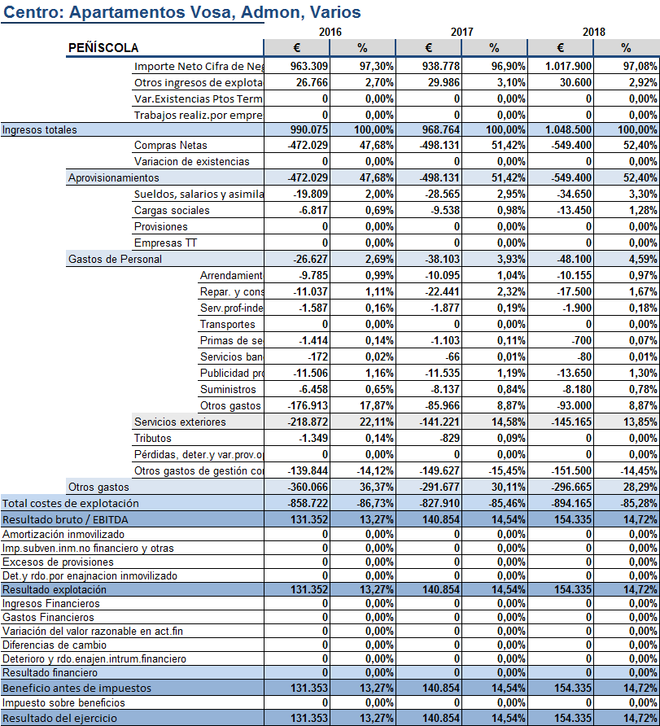







## PyG. Análisis de ingresos

**INGRESOS 2017**

|  |  |
| --- | --- |
| INGRESOS VENTA BENICASIM | 889.784 |
| INGRESOS VENTA ORANGE PARK | 302.000 |
| INGRESOS VENTA PEÑISCOLA | 880.631 |
| **INGRESOS TOTALES ORANGECOSTA** | **2.072.415** |

## PyG. Análisis de gastos por naturaleza.



## Balance situación. Análisis de clientes y deudores.

* Se mantiene el cobro de clientes directos con la fórmula de 25% como entrega a cuenta y el resto, 75%, a la ejecución del servicio.
* Así mismo, se establece la forma de pago PREPAGO para todos los colaboradores, tanto agencias minoristas, OTA’s u otras empresas colaboradoras.
* Para proveedores de grandes volúmenes se establece la forma de pago de pronto pago (7-14 días) con una bonificación (1,5%-2%). Excepcionalmente mantenemos un crédito a 30 días con la mayorista Traveltool/Logitravel.

# Presupuesto de inversiones.

|  |  |  |  |
| --- | --- | --- | --- |
| **MEJORAS ORANGE PARK** | **UNIDADES** | **PRECIO/U** | **TOTAL** |
| **COCINAS MUEBLES CON PIEDRA** | 12 | 1.139 | 13.668 |
| **CAMPANA EXTRACTOR** | 12 | 100 | 1.200 |
| **BAÑERA POR DUCHA** | 4 | 1.200 | 4.800 |
| **MAMPARA DUCHA** | 4 | 100 | 400 |
| **BAÑERA SOBRE BAÑERA** | 6 | 415 | 2.490 |
| **MAMPARA BAÑO** | 12 | 100 | 1.200 |
| **MUEBLE BAÑO** | 12 | 250 | 3.000 |
| **ESTUFAS BAÑOS COMPLETOS** | 12 | 20 | 240 |
| **PLAFON EN BAÑO** | 12 | 30 | 360 |
| **LAVAVAJILLAS DE 45 CM** | 8 | 205 | 1.640 |
| **FRIGOS COMBI MAS GRANDES 60x 1,85** | 8 | 259 | 2.072 |
| **TV 32"** | 8 | 160 | 1.280 |
| **COLCHONES SUPER MIVIS CON CANAPÉ 1,50 X 2,00** | 12 | 276 | 3.317 |
| **COLCHONES SUPER MIVIS CON CANAPÉ 0,90 X 2,00 (2 UND)** | 16 | 384 | 6.147 |
| **AIRES ACONDICIONADOS 1 SPLIT** | 4 | 905 | 3.620 |
| **AIRES ACONDICIONADOS 2 SPLITS** | 8 | 1.238 | 9.904 |
| **AISLAMIENTO PUERTAS** | 12 | 2.171 | 26.052 |
| **TOTAL** |  | 8.953 | **81.391** |
| **CASETA DEPURADORA** |  |  | **4.000** |
|  |  |  | **85.391** |

## Justificación de los principales proyectos.

La urbanización Orange Park tiene una serie de deficiencias que queremos solventar en un plazo de 3 años. Algunas mejoras son del entorno exterior del complejo y otras del interior de las viviendas:



Por un lado, queremos solucionar los principales problemas para evitar reclamaciones de los clientes y por otro lado, una vez iniciada las reformas, queremos dar un valor añadido al interior de las viviendas para poder convertirlas en apartamentos tipo “Premium” destacando dicho producto sobre el resto y poder rentabilizar mejor la inversión, vendiendo a precios más altos.